**Отчет о проведенных мероприятиях детско-юношеской оргагизацией**

**«Жас Ұлан»**

КГУ «Луганская средняя общеобразовательная школа» было проведено акция «Кафе для птиц».

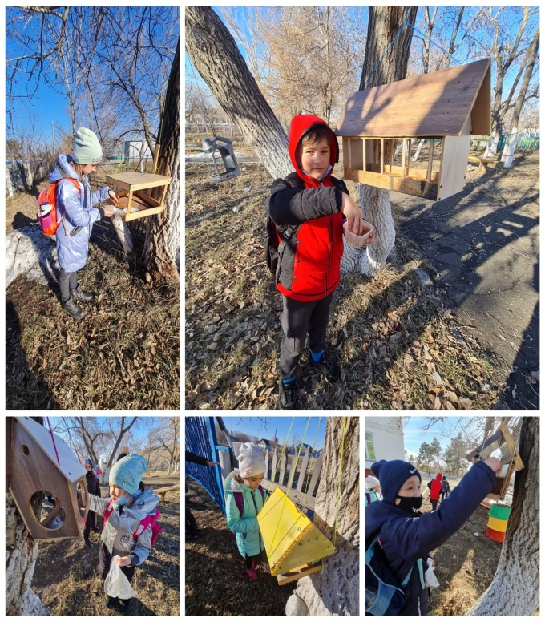 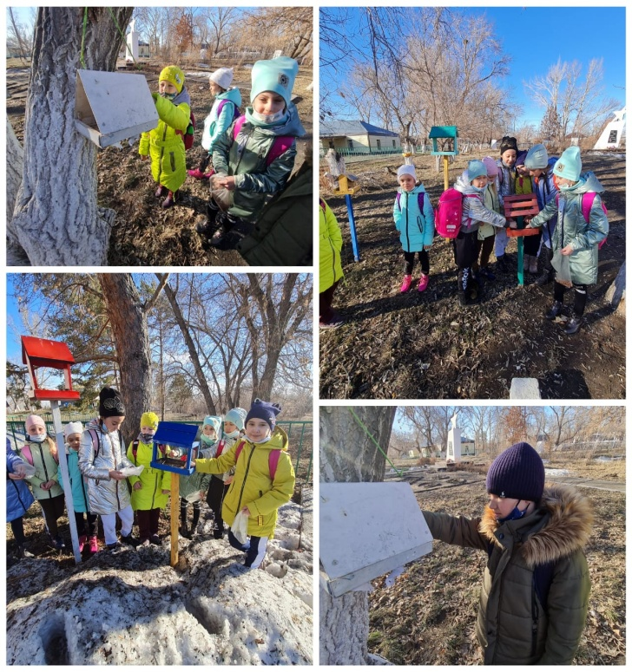

**Выборы Президента школы**

КГУ «Луганская СОШ» проходят Выборы Президента школы 2021.

|  |  |
| --- | --- |
| 1-этап 3-5 апреля.  Выдвижение кандидатов на пост Президента школы.  2-этап 6-8 апреля.  Подготовка программ кандидатов на пост Президента школы.  3-этап 9 апреля.  Выборы Президента школы. | C:\Users\User-room\Desktop\вожатый\f318bf15-d281-4de2-a8bb-9cfdd5c32444.jpg |

**Экобум сбор крышек**

КГУ «Луганская СОШ» в рамках областного проекта Экобум проведена акция по сбору пластиковых крышек «Твори добро»

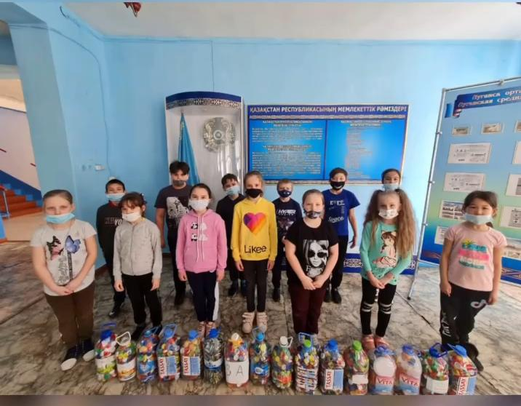

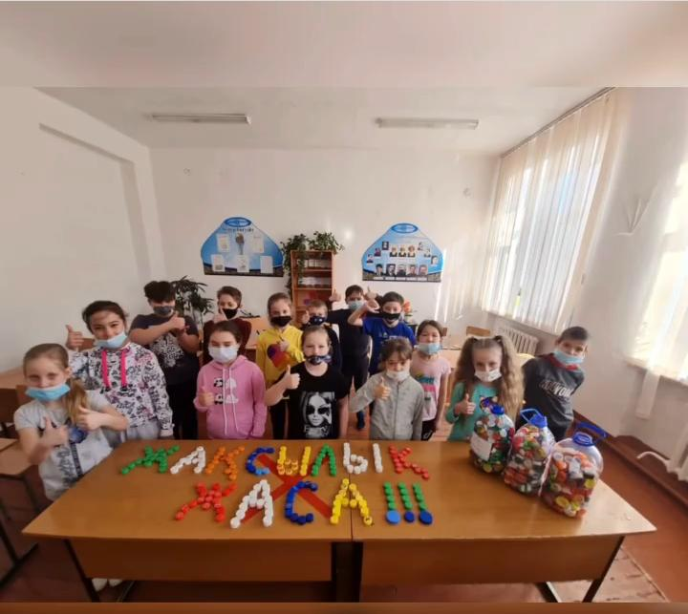

**День космонавтики**

КГУ «Луганская СОШ» были проведены меропрятия посвященные «Дню космоновтики».

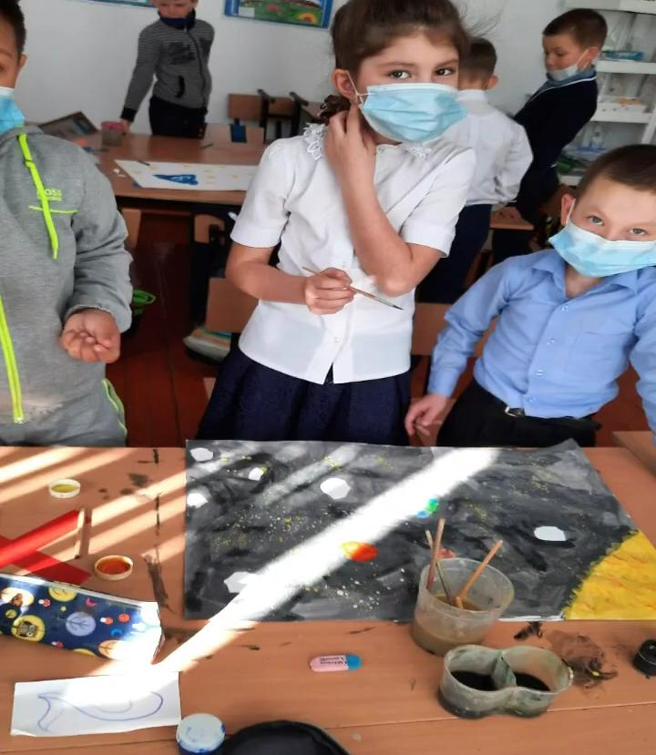

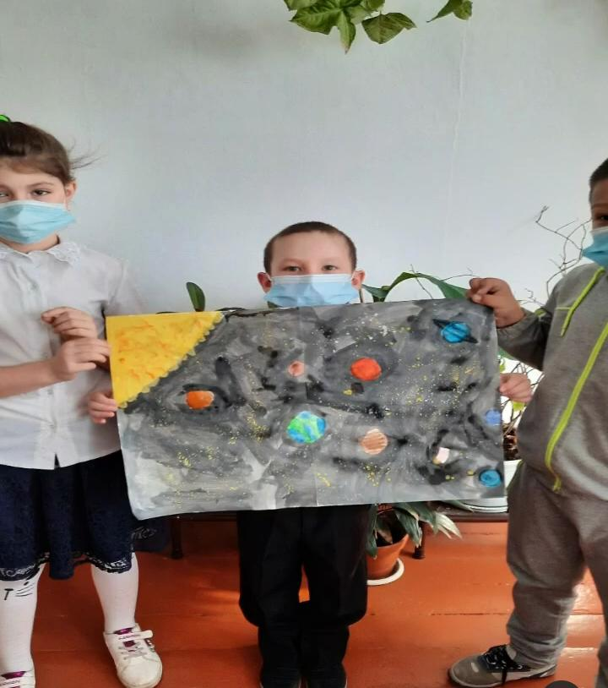

**«Жасыл әлем»**

КГУ «Луганская СОШ» в проекте «Жасыл әлем» было проведено субботник на территории школы.

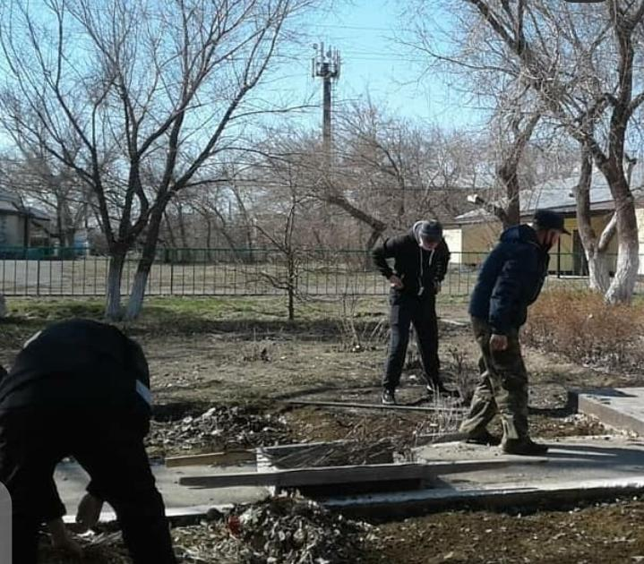 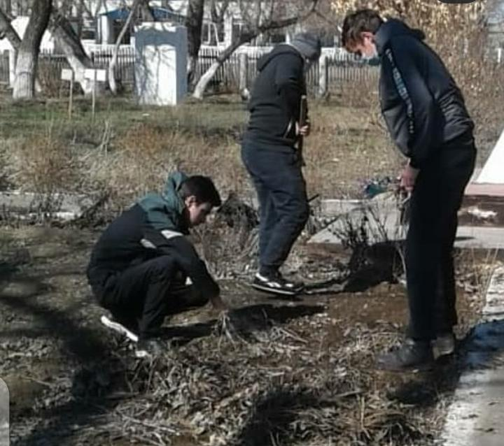

**«Таза табиғат»**

Проект «Таза табиғат» в честь 30-летия Независимости Казахстана. В рамках проекта «Таза табиғат» в честь 30-летия Независимости РК 24 апреля в 9:00 ч. Состоялось экологическая акция «Мекенім – жасыл орманым» по высадке сажанцев сосен на территории школы. В акции приняли участие родители, выпускники школы, молодые специалисты.

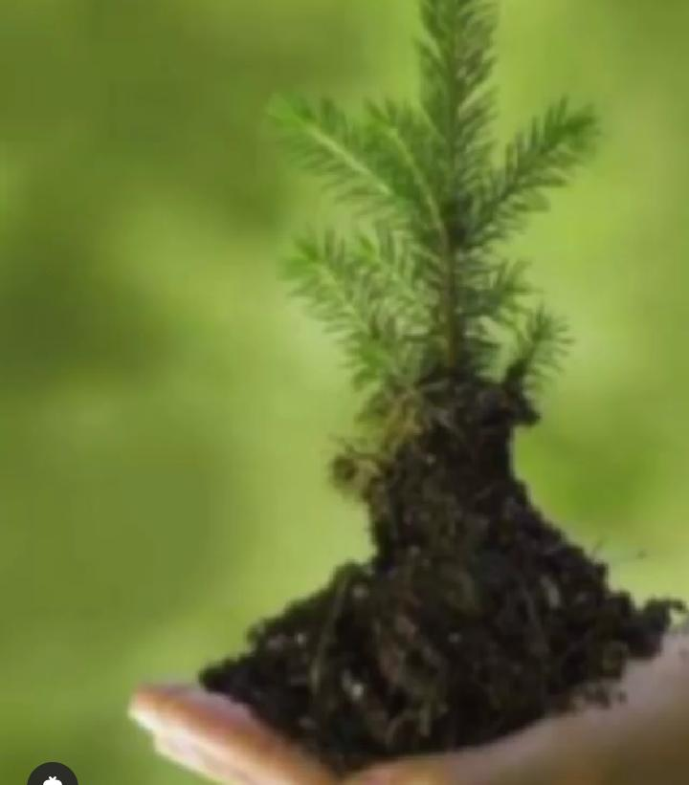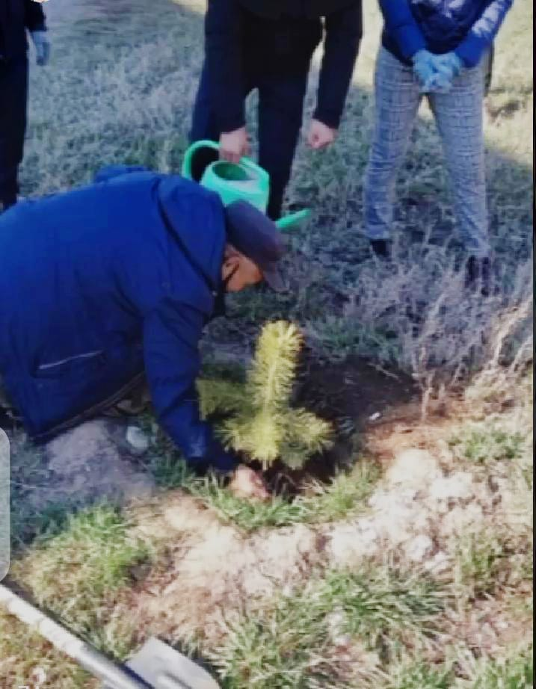

**«Чернобыль, наша память и боль»**

КГУ «Луганская СОШ» были проведены посвященный 35 летию ядерной катастрофы на чернобыльской АЭС и пропаганде подвига ликвидаторов катастрофы.



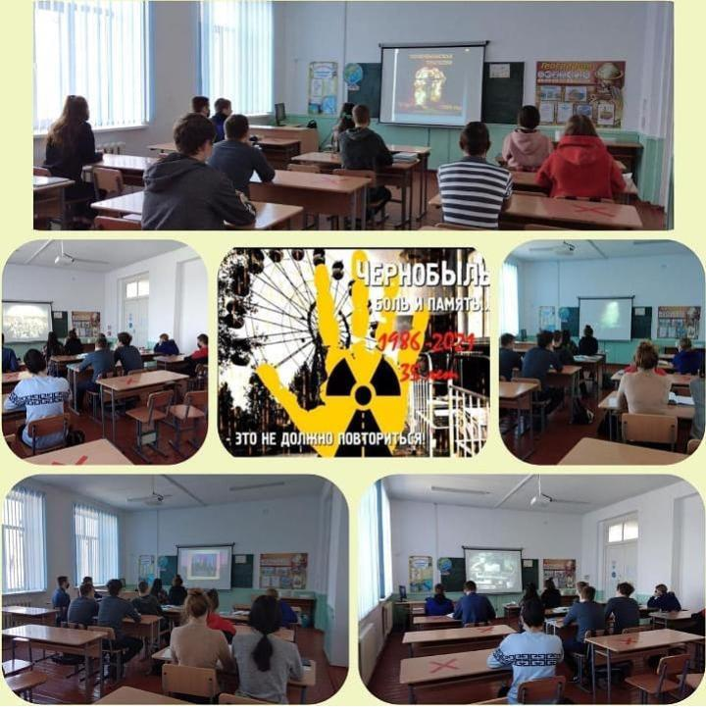

**«Жас қыран – біздің болашағымыз»**

КГУ «Луганская СОШ»Челендж «Жас Қыран-біздің болашағымыз» Учащиеся Луганской СОШ приняли активное участие в челендже «Жас Қыран-біздің болашағымыз».Павлодарский район передает челендж Теренкольскому району.

